- 테스트 진행에 필요한 설치용 Cab 파일 설치
  - BBS_RFTest_001(버전).cab 파일 단말기에 복사 및 실행
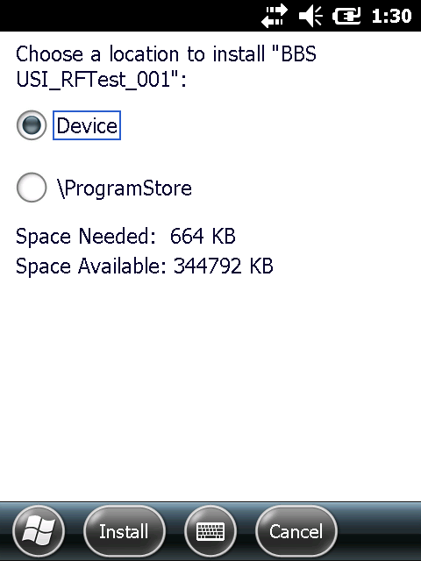
  - 설치 완료후 재부팅

- 시작버튼을 눌러 프로그램 메뉴중 설치된 USI_RFTest 실행
  - 만약 프로그램에 해당 파일을 찾지 못하면, 파일탐색기로 프로그램 실행가능
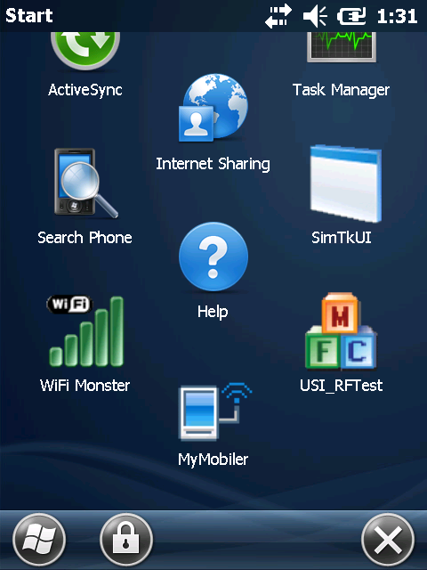

- 테스트를 진행할 탭 선택 (Wireless & Bluetooth)
  - Wireless
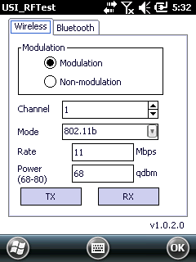
    - 기본 Modulation 선택됨
    - Non-modulation 선택시 채널만 선택가능
    - Channel : 1 ~ 14 의 14개 숫자만 입력 또는 선택 가능
    - Mode : b/g/n 모드 선택
    - Rate : 11b 선택시 11, 11g/n 선택시 54, 수동으로 변경가능
    - Power : qdbm 입력 (68~80 까지 입력하라고 써있음)
  - Bluetooth
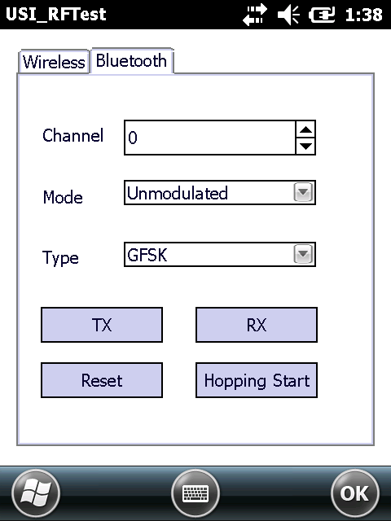
    - Channel : 0 ~ 78 의 79개 숫자만 입력 또는 선택 가능

